Задания по теме «Первый закон термодинамики»

1. С одним молем идеального одноатомного газа совершают процесс 1-2-3-4, показанный на рисунке в координатах V-Т. Во сколько раз количество теплоты, полученное газом в процессе 1-2-3-4 больше работы газа в этом процессе?

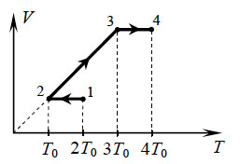

Ответ: 2,5

2. Один моль одноатомного идеального газа совершает процесс 1-2-3 (см. рисунок). На участке 2 - 3 к газу подводят 3 кДж теплоты. Т₀ = 100 К. Найдите отношение работы, совершаемой газом в ходе всего процесса А₁₂₃, к соответствующему полному количеству подведенной к нему теплоты Q₁₂₃.
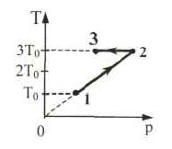
Ответ: 0,55

3. Один моль идеального одноатомного газа сначала изотермически сжали (Т₁ = 300 К). Затем газ изохорно охладили, понизив давление в 3 раза (см. рисунок). Какое количество теплоты отдал газ на участке 2 - 3?
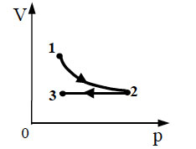
Ответ: 4150 Дж
4. Идеальный одноатомный газ расширяется сначала адиабатно, а затем изобарно. Конечная температура газа равна начальной (см. рисунок). За весь процесс 1-2-3 газом совершается работа, равная 5 кДж. Какую работу совершает газ при адиабатном расширении?
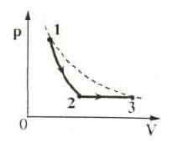

Ответ: 3 кДж

